公共管理学院深入学习“三严三实”科学内涵讨论会
2015年10月30日14：00，为进一步加强各党员同志对“三严三实”科学内涵要义的领悟，公共管理学院研究生党支部召开了“深入学习三严三实科学内涵党员学习讨论会”，公共管理学院张月娥老师以及全体党支部成员参加了此次会议。
本次会议召开的背景是2014年3月9日，习近平总书记在参加十二届全国人大二次会议安徽代表团审议是强调，各级领导干部要实实在在做人做事，做到严以修身、严于用权、严于律己，谋事要实、创业要实、做人要实，堂堂正正、光明磊落，敢于担当责任，勇于直面矛盾，善于解决问题，不搞“假大空”。讨论会上各党员同志积极发言，深入明确“三严三实”的科学内涵，“三严”与“三实”相互联系、相辅相成、不可分割。
通过本次学习，我们要从“严”上要求，向“实”着力，真正把“三严三实”内化于心、外化于行，使清风正气一点点积聚起来，使党员干部的精气神昂扬起来，以“三严三实”的过硬作风推动党的事业发展。
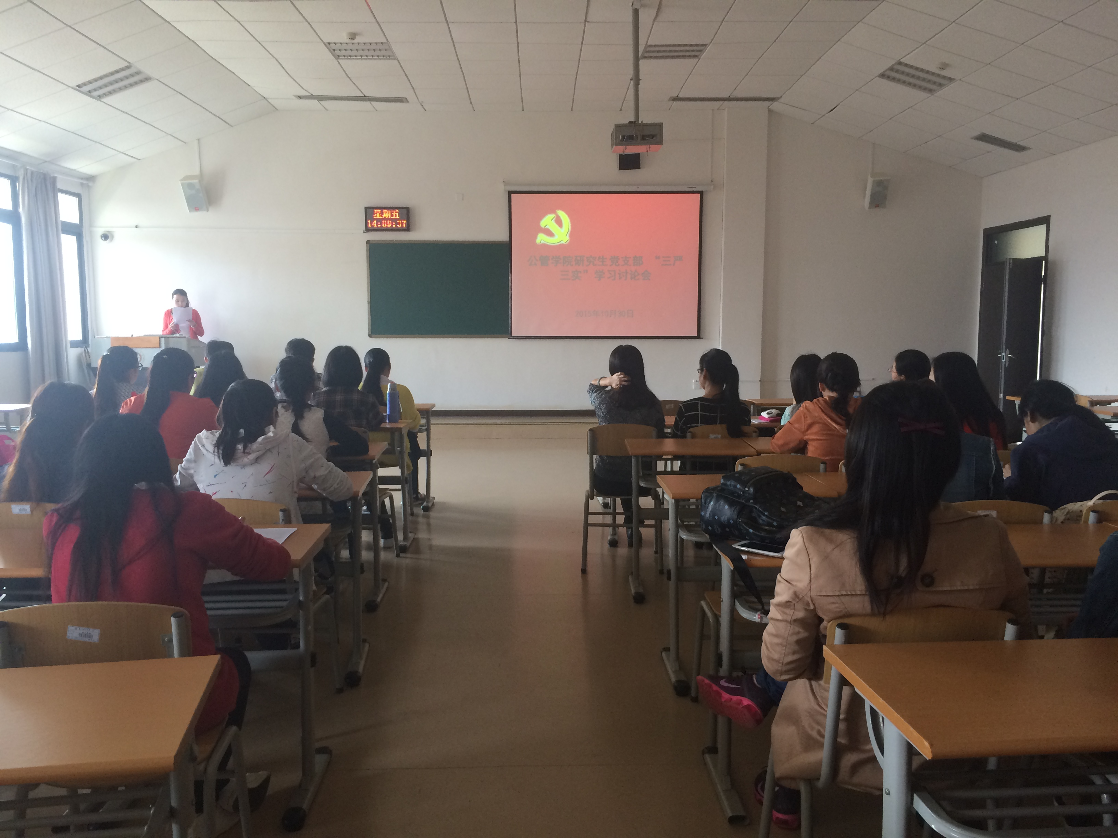
公共管理学院研究生党支部

